Аппликация «ПОДСОЛНУХ»
Ребята попробуйте отгадать загадку:
Посадили зёрнышко —
Вырастили солнышко.
Это солнышко сорвём —
Много зёрен соберём.
А приедут гости —
Им дадим по горсти.
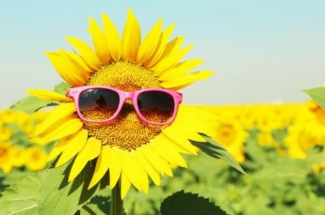
Конечно, это подсолнух. Молодцы! Предлагаем Вам на занятии по аппликации смастерить подсолнух из цветной бумаги. А потом порадоваться его красоте. У подсолнуха ярко-жёлтые лепестки, а внутри самого цветка созревают семена, которые можно кушать. Подсолнух растёт на огороде, может достигать в высоту более двух метров. Вот какой высокий цветок!

ЧТО ВАМ ПОНАДОБИТСЯ ДЛЯ ПОДЕЛКИ:
- Цветная бумага (жёлтая, зелёная, чёрная)
- Картон
- Клей
- Ножницы с закруглёнными кончиками
- Простой карандаш
ПОЭТАПНОЕ ОПИСАНИЕ
Шаг 1. Подготовка деталей аппликации. Вам необходимо нарезать 8 полосок из жёлтой бумаги размером 1,5 см на 20 см, одну полоску из зелёной бумаги размером 1,5 см на 12 см, вырезать два кружка одинакового диаметра из жёлтой и чёрной бумаги, два листочка из зелёной бумаги, наклеивать аппликацию будем на половину листа картона. Длинные полоски доверьте нарезать ребёнку.
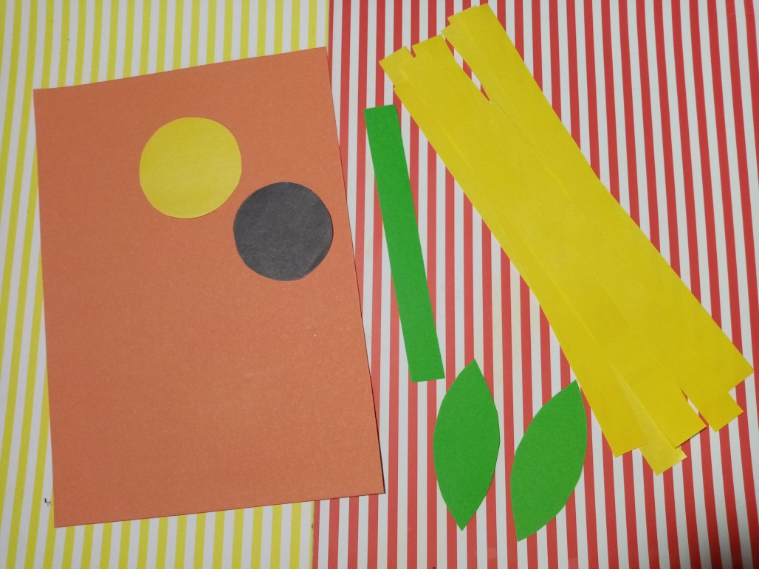
Шаг 2. На картон наклеиваем полоску зелёного цвета, это будет стебель подсолнуха, затем наклеиваем кружок жёлтого цвета.
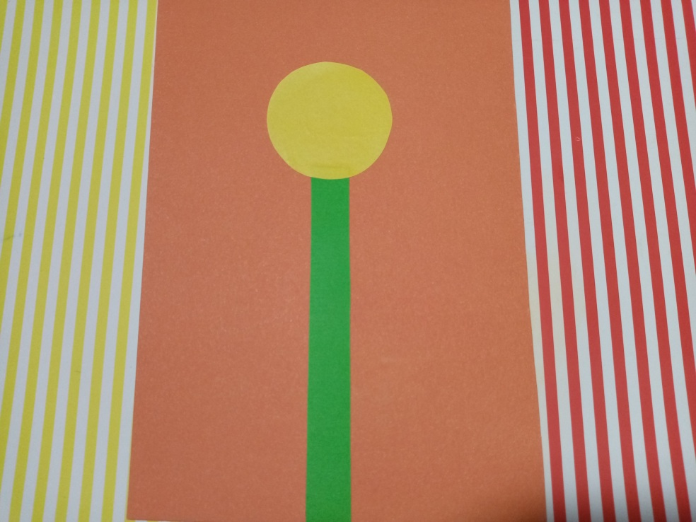
Шаг 3. Полоски из жёлтой бумаги складываем все вместе, затем пополам, разрезаем посередине, должно получиться 16 полосок одинаковой длины. Покажите это действие ребёнку, как из меньшего количества деталей получается большее количество. Прививаем математические знания.
Шаг 4. Подготавливаем лепестки для подсолнуха. Берём полоску желтой бумаги, которую мы разрезали пополам, один кончик бумаги смазываем клеем, совмещаем обои концы полоски. Получается лепесток. То же самое действие проделываем с другими полосками.
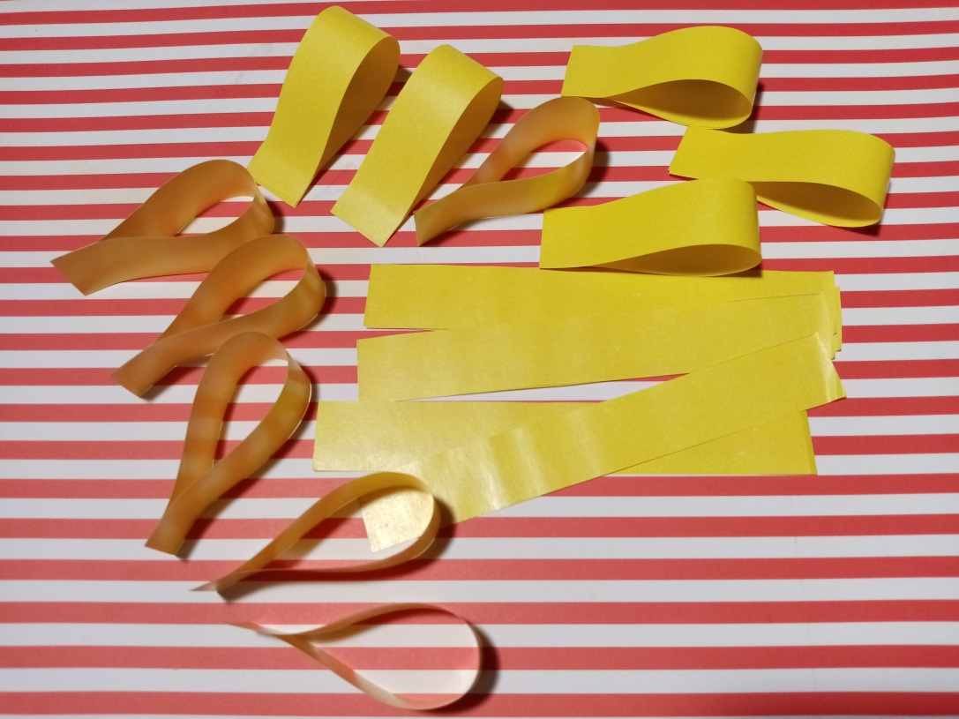
Шаг 5. Наклеиваем лепестки подсолнуха по кругу.
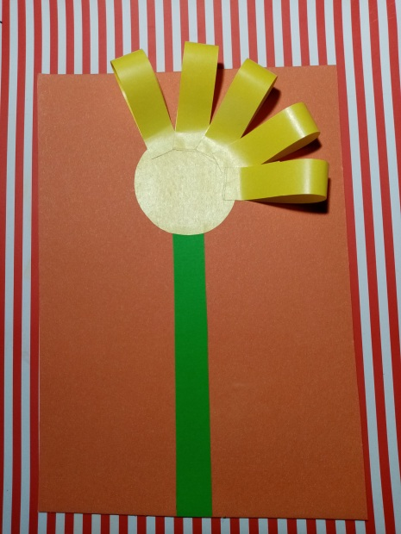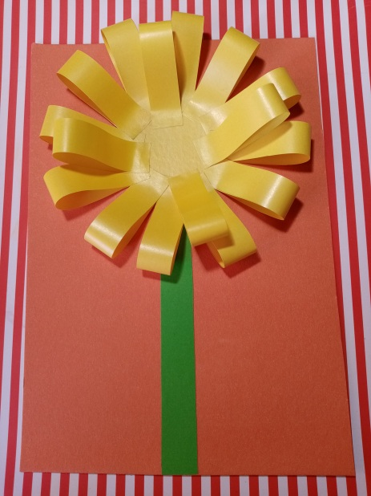
Шаг 6. Оформляем нашу аппликацию до конца. Наклеиваем чёрный кружок на середину цветка, к стеблю подсолнуха приклеиваем листики. Наш подсолнух готов!
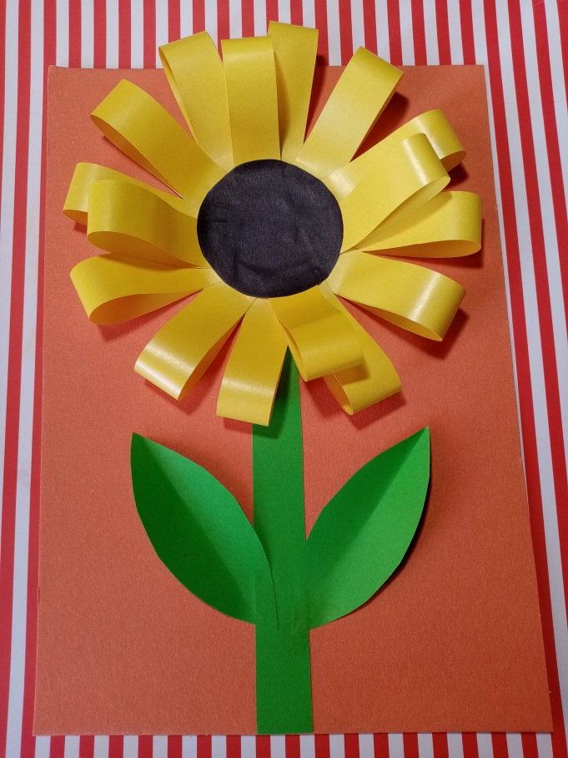
Пусть Ваш подсолнух дарит солнечное настроение!
Физминутка «Подсолнух»
Во дворе растёт подсолнух.
Утром тянется он к солнцу
(дети встают на одну ногу и тянут руки вверх)
Рядом с ним второй - похожий,
К солнцу тянется он тоже
(дети встают на другую ногу и тянут руки вверх)
Вертим ручками по кругу,
Не задень случайно друга.
Несколько кругов вперёд,
А потом наоборот.
(вращение прямых рук вперед и назад)
Отдохнули мы чудесно,
И пора нам сесть на место.

